auExpert
Arquitetura · Módulo Profissional · Prontuário
Camada Paralela Isolada + Prontuário Inteligente por IA

PRINCÍPIO FUNDAMENTAL: O módulo profissional é uma camada NOVA e PARALELA. Nunca altera, nunca toca, nunca quebra as rotinas existentes do tutor.

Multiverso Digital | Abril 2026 | Versão 2.0

1. Princípio de Isolamento
Todo o módulo profissional é construído como uma camada completamente nova ao lado das rotinas existentes. Nenhum arquivo existente é alterado. Nenhuma tabela existente é modificada. Nenhuma Edge Function existente é tocada.

1.1 Regra de Ouro
Você vê tudo, mas só edita o que você mesmo criou.

Arquivos congelados são intocáveis. O profissional escreve em tabelas novas, lê das tabelas existentes.

1.2 Arquivos Congelados — NUNCA ALTERAR
Arquivo Congelado | Motivo
hooks/useDiaryEntry.ts | Pipeline completo de entrada do diário do tutor
hooks/useDiary.ts | Leitura e cache do diário do tutor
app/(app)/pet/[id]/diary/new.tsx | Tela de nova entrada do tutor
components/diary/TimelineCards.tsx | Renderização dos cards do diário
components/diary/timelineTypes.ts | Tipos e conversores do timeline
components/diary/DocumentScanner.tsx | Scanner OCR do tutor
supabase/functions/classify-diary-entry/ | Edge Function de classificação — toda a pasta
supabase/functions/analyze-pet-photo/ | Edge Function de análise de foto — toda a pasta
DB: diary_entries | Tabela de entradas do diário — ZERO ALTER TABLE
DB: pets, users, vaccines, exams | Tabelas base — ZERO ALTER TABLE

2. Arquitetura de Camadas Paralelas
Camada Tutor (CONGELADA) | Camada Profissional (NOVA)
hooks/useDiaryEntry.ts | hooks/useProfessionalEntry.ts — Nova
hooks/useDiary.ts | hooks/useProfessional.ts — Nova
hooks/usePets.ts | hooks/useProfessionalPatients.ts — Nova
app/(app)/pet/[id]/diary/new.tsx | app/(app)/professional/patient/[id]/new-entry.tsx — Nova
app/(app)/pet/[id]/diary.tsx | app/(app)/professional/hub.tsx — Nova
components/diary/TimelineCards.tsx | components/professional/ProfessionalEntryCard.tsx — Nova
supabase/functions/classify-diary-entry/ | supabase/functions/classify-professional-entry/ — Nova
DB: diary_entries | DB: professional_entries — Nova
DB: pet_members (owner, co_parent) | DB: pet_members + novos roles (vet, creche...) — Nova

3. Estrutura de Arquivos — Módulo Profissional
Todos os arquivos abaixo são NOVOS. Nenhum arquivo existente é modificado.

3.1 Hooks
Arquivo | Responsabilidade
hooks/useProfessional.ts | Perfil profissional, cadastro, plano ativo
hooks/useProfessionalPatients.ts | Lista de pets autorizados, busca, filtros
hooks/useProfessionalEntry.ts | Pipeline completo de novo registro (voz, foto, vídeo, OCR)
hooks/useProfessionalFeed.ts | Leitura do diário do tutor (somente leitura)
hooks/useInvites.ts | Geração e acompanhamento de convites
hooks/useProfessionalSchedule.ts | Agenda de atendimentos do dia
hooks/useProntuario.ts | Geração e cache do prontuário por IA — NOVO

3.2 Telas
Arquivo | Tela
app/(app)/professional/hub.tsx | Hub com lista de pacientes e agenda
app/(app)/professional/profile/setup.tsx | Onboarding e cadastro (CPF/CNPJ)
app/(app)/professional/invite/index.tsx | Convidar tutor: busca, código, QR code
app/(app)/professional/patient/[id]/index.tsx | Perfil do paciente: abas diário/registros/saúde
app/(app)/professional/patient/[id]/new-entry.tsx | Novo registro por voz/foto/vídeo/OCR
app/(app)/professional/schedule/index.tsx | Agenda de atendimentos
app/(app)/pet/[id]/prontuario.tsx | Prontuário do pet — NOVO
app/(app)/pet/[id]/prontuario-pdf.tsx | Preview e compartilhamento do PDF — NOVO

4. Mockups — Módulo Profissional
Todas as telas foram desenhadas no estilo dark do auExpert com os componentes e cores existentes no app.

4.1 Hub · Perfil do Paciente · Novo Registro
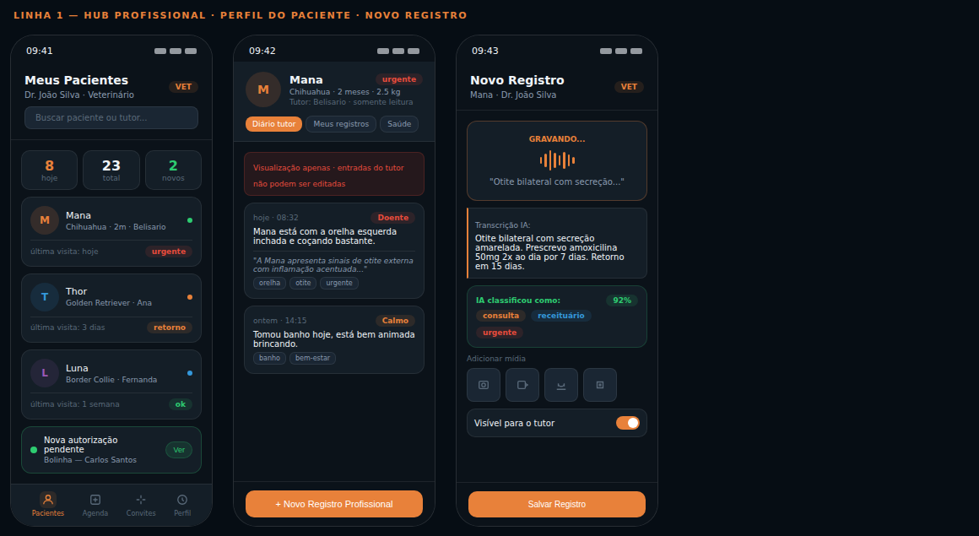
Tela 1: Hub Profissional (VET) — lista de pacientes com status · Tela 2: Perfil do Paciente com proteção de leitura · Tela 3: Novo Registro com mic ativo e classificação IA

Tela 1 — Hub Profissional:
- Lista de pacientes com foto, nome, raça, tutor e status (urgente, retorno, ok)
- Contadores de atendimentos do dia, total e novos pacientes
- Notificação de nova autorização pendente
- Barra inferior: Pacientes, Agenda, Convites, Perfil

Tela 2 — Perfil do Paciente:
- Banner vermelho: "Visualização apenas · entradas do tutor não podem ser editadas"
- Abas: Diário tutor / Meus registros / Saúde
- Botão fixo "Novo Registro Profissional" no rodapé

Tela 3 — Novo Registro:
- Microfone ativo com visualização de ondas de voz
- Transcrição em tempo real pela IA
- Classificação automática com confiança 92%
- Toggle "Visível para o tutor" (ativo por padrão)

4.2 Enviar Convite · Aceite do Tutor · Agenda
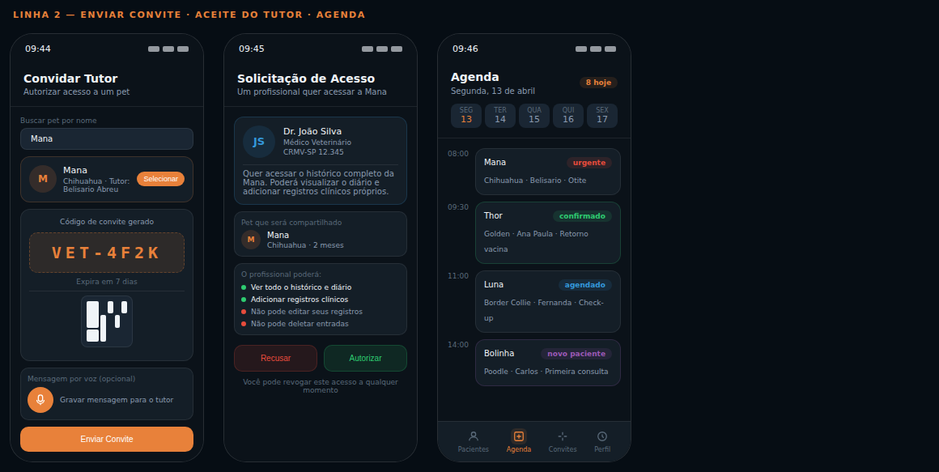
Tela 4: Profissional gera código + QR Code · Tela 5: Tutor vê permissões e autoriza · Tela 6: Agenda com blocos de horário por status

Tela 4 — Enviar Convite:
- Código alfanumérico (ex: VET-4F2K) válido por 7 dias
- QR Code para scan direto pelo tutor
- Mensagem de voz opcional para o tutor

Tela 5 — Aceite do Tutor:
- Card do profissional com nome, especialidade e CRMV
- Lista clara: o que pode e o que não pode fazer
- "Você pode revogar este acesso a qualquer momento"

Tela 6 — Agenda:
- Strip de dias da semana com data atual em laranja
- Blocos de horário com status colorido por tipo

4.3 Perfil Profissional · Hub Creche · Check-in Creche
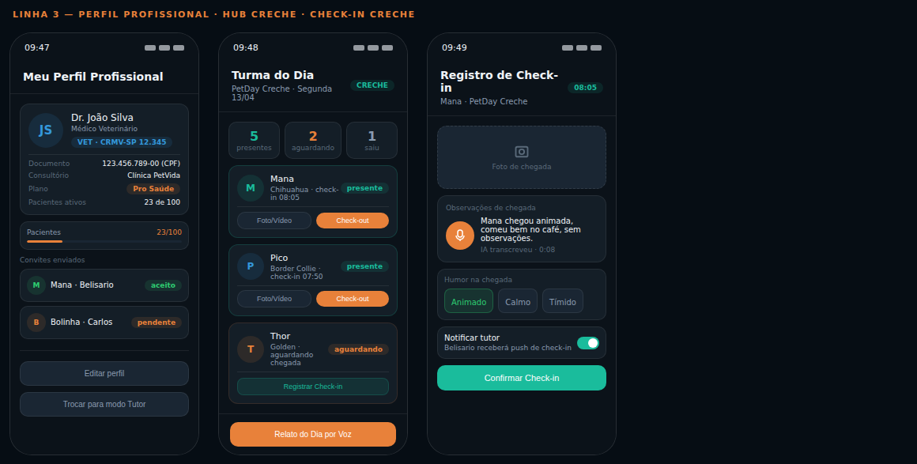
Tela 7: Perfil com plano e convites · Tela 8: Hub da creche com turma do dia · Tela 9: Registro de check-in com voz, humor e notificação

Tela 7 — Perfil Profissional:
- CPF/CNPJ, especialidade, CRMV, plano ativo
- Uso de pacientes (23/100) com barra de progresso
- Botão "Trocar para modo Tutor" — troca sem sair do app

Tela 8 — Hub Creche:
- Badge "CRECHE" em teal diferencia visualmente do VET
- Contadores: presentes, aguardando, saiu
- Botão de Relato do Dia por Voz

Tela 9 — Check-in Creche:
- Foto de chegada + observações por voz
- Seleção de humor na chegada
- Toggle de notificação push para o tutor

5. Prontuário Inteligente
O prontuário é gerado automaticamente pela IA a partir de todos os registros do diário e dos profissionais. É um documento vivo que se atualiza a cada nova entrada relevante. Existe em três versões: tutor, veterinário e emergência.

O prontuário não é um dump de dados — é um resumo inteligente gerado pela IA que cobre meses ou anos de histórico em uma única tela.

5.1 Três Formatos do Prontuário
Formato | Para quem | Linguagem | Conteúdo
Resumo Tutor | Tutor | Simples, amigável, sem termos técnicos | Status atual, alertas, vacinas, última consulta, resumo IA em linguagem natural
Prontuário Clínico | Veterinário | Técnica, com dados clínicos estruturados | Métricas, histórico completo de consultas, exames, anamnese resumida por IA
QR Emergência | Qualquer vet em emergência | Crítico, direto, sem login | Alertas ativos, alergias, medicamentos em uso, condições crônicas, contato do tutor

5.2 Mockups — Prontuário

5.2.1 Linha 1 — Prontuário Tutor · Clínico · QR Emergência
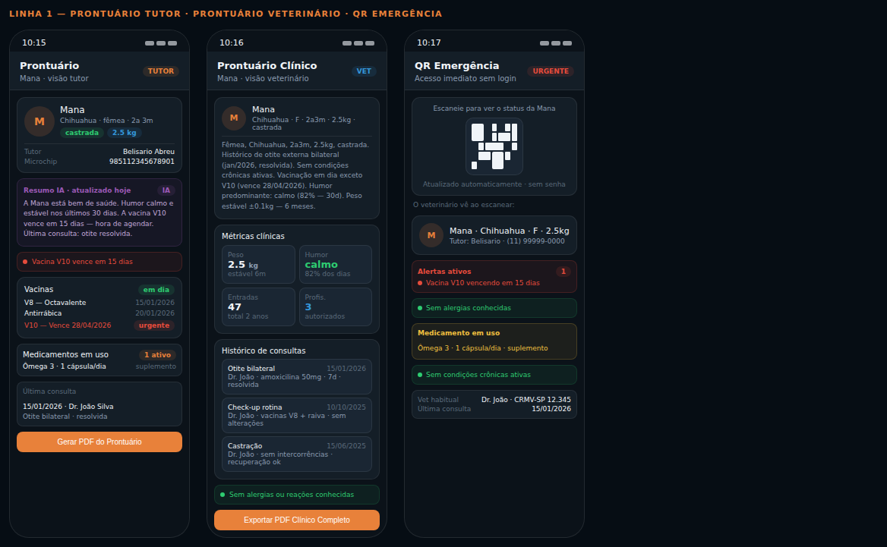
Tela 1: Prontuário visão tutor com resumo IA e alertas · Tela 2: Prontuário clínico do veterinário com métricas e histórico · Tela 3: QR emergência com informações críticas sem login

Prontuário Tutor:
- Bloco de identidade: foto, nome, raça, idade, peso, microchip
- Resumo IA em roxo: linguagem simples, 3-4 frases sobre o estado atual do pet
- Alertas em vermelho: vacinas vencendo, medicamentos acabando
- Vacinas com status visual: em dia (verde) ou urgente (vermelho)
- Medicamentos em uso e última consulta resumida
- Botão "Gerar PDF do Prontuário"

Prontuário Clínico (Veterinário):
- Resumo técnico gerado por IA: espécie, peso, castração, histórico resumido, humor, peso estável
- Grid de métricas: peso, humor percentual, total de entradas, profissionais autorizados
- Histórico de consultas com diagnóstico e conduta de cada uma
- Alergias com destaque visual (verde = sem alergias, vermelho = alerta)
- Botão "Exportar PDF Clínico Completo"

QR Emergência:
- QR Code acessível sem login — qualquer veterinário escaneia
- Atualizado automaticamente a cada nova entrada
- Mostra apenas o essencial: alertas, alergias, medicamentos em uso, condições crônicas
- Contato do tutor e veterinário habitual com CRMV

5.2.2 Linha 2 — Evolução · PDF Preview · Saúde e Nutrição
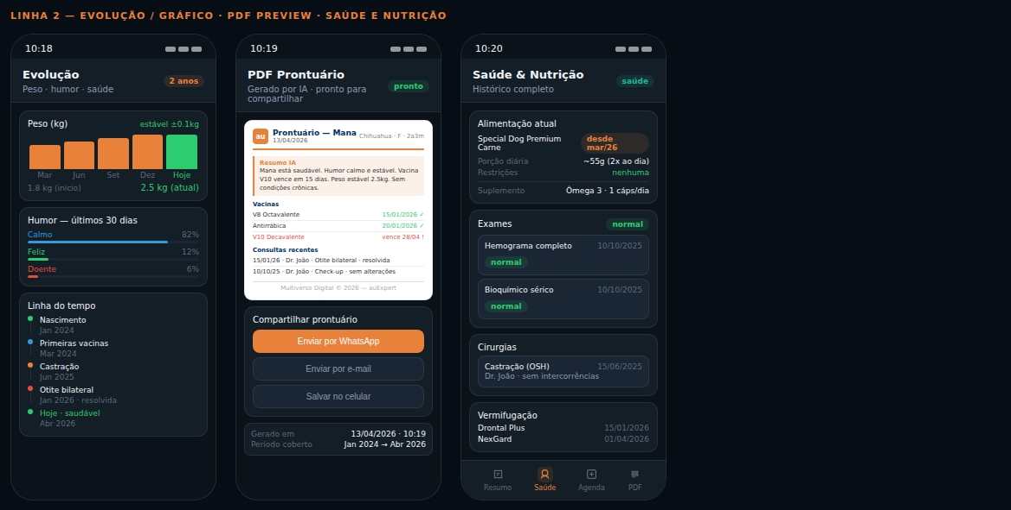
Tela 4: Gráfico de peso e linha do tempo · Tela 5: Preview do PDF com opções de compartilhamento · Tela 6: Histórico completo de saúde e nutrição

Evolução:
- Gráfico de barras de peso ao longo do tempo
- Percentual de humor dos últimos 30 dias com barras coloridas
- Linha do tempo cronológica: nascimento, vacinas, cirurgias, doenças, hoje

PDF Preview:
- Preview do documento com logo auExpert, cabeçalho e sumário
- Resumo IA em destaque laranja no início do documento
- Vacinas, consultas e dados formatados em tabelas
- Opções de compartilhamento: WhatsApp, e-mail, salvar no celular
- Período coberto: Jan 2024 → Abr 2026 (todos os registros)

Saúde e Nutrição:
- Alimentação atual: ração, porção diária, restrições, suplementos
- Exames com resultado e data
- Cirurgias e procedimentos com veterinário responsável
- Vermifugação e antiparasitários com produtos e datas

6. Banco de Dados — Apenas Adições
Operação | Tabela | Descrição
CREATE TABLE | professional_profiles | Perfil do profissional: CPF/CNPJ, tipo, CRMV, plano
CREATE TABLE | professional_entries | Registros profissionais isolados do diário do tutor
CREATE TABLE | pet_invites | Convites de acesso com código alfanumérico e QR
CREATE TABLE | plans | Planos de assinatura por tipo de perfil
CREATE TABLE | prontuario_cache | Cache do prontuário gerado por IA por pet — NOVO
ADD COLUMN | pet_members.professional_profile_id | Link nullable para perfil profissional
ADD VALUE | pet_members.role ENUM | vet, creche, pet_shop, hotel, dog_walker, fisio, adestrador, cuidador, viewer
SEM ALTERAÇÃO | diary_entries | CONGELADO — intocável
SEM ALTERAÇÃO | pets, users, vaccines, exams | CONGELADO — intocável

7. Ordem de Implementação — Fase 1
# | Tarefa | Risco
1 | Corrigir bug RLS recursão pet_members | BAIXO
2 | Criar migrations SQL — professional_profiles, professional_entries, pet_invites, plans | ZERO
3 | Adicionar novos roles ao ENUM de pet_members | ZERO
4 | Criar types/professional.ts e types/prontuario.ts | ZERO
5 | Criar hooks/useProfessional.ts e useProfessionalPatients.ts | ZERO
6 | Criar supabase/functions/classify-professional-entry/ | ZERO
7 | Criar hooks/useProfessionalEntry.ts — pipeline isolado | ZERO
8 | Criar telas do módulo profissional (hub, paciente, convite, agenda) | ZERO
9 | Criar components/professional/ — todos os componentes novos | ZERO
10 | Criar hooks/useProntuario.ts + Edge Function generate-prontuario | ZERO
11 | Criar telas do prontuário (tutor, vet, QR, PDF, evolução, saúde) | ZERO
12 | Adicionar botão "Modo Profissional" e aba "Prontuário" no app do tutor | MÍNIMO
13 | Testes completos com Mana, Pico e Anita — verificação de não-regressão | Validação
14 | Deploy Fase 1 | Deploy

O único arquivo existente que recebe alteração é o Hub do tutor — botão de troca de modo e aba de prontuário. Nenhuma lógica existente é tocada.

auExpert — Multiverso Digital © 2026 — Documento Confidencial v2.0

